Reconhecimento facial
Plataforma de prevenção de acidentes contra adormecimento ao volante

Áleff Antônio da Silva Oliveira
Universidade de Brasília
St. Leste projeção A- Gama,
Brasília – DF 72444-240 - Brasil
aleff.a.s.o@gmail.com
Stella Ferrari Alberto Lima
Universidade de Brasília
St. Leste projeção A- Gama,
Brasília – DF 72444-240 - Brasil
stella_ferrarilima3@yahoo.com.br

Resumo — Atualmente no Brasil as mortes e acidentes em trânsito representam uma fatia preocupante. Boa parte dessa fatia é devido a desatenção no trânsito gerada por noites mal dormidas. A proposta do projeto é construir um dispositivo utilizando uma Raspberry Pi para monitoramento facial a fim de identificar graus de sonolência e até mesmo desatenções do motoristas ao volante e desta forma alertá-los sobre o perigo em que se encontram, assim evitando qualquer tipo de acidente.

Palavras chaves — Monitoramento facial – Prevenção- Acidentes – Trânsito - Raspberry Pi - Microcontroladores – webcam

Introdução
De acordo com o jornal [1] A Gazeta, adormecimento ao volante é responsável por 30% das mortes e 20% dos acidentes em todo território nacional. Com dados da Polícia Federal, desatenção ao volante é uma das principais causas geradas por noites mal dormidas. Motoristas de ônibus e caminhões normalmente passam por testes de sono para contratação e assim evitar quaisquer tipos de acidentes nas estradas. A proporção de horas dormidas para que a mente e o corpo descanse varia de pessoa para pessoa, uma pesquisa do [2] Reino Unido revelou que as pessoas deveriam dormir entre 7 e 8 horas por dia. Revelou, também, que a importância de dormir afeta diretamente a longevidade, apetite, sistema imunológico, e, principalmente, a memória.
Atualmente muitos órgãos públicos nacionais e internacionais utilizam o reconhecimento facial para detecção desde possíveis anormalidades em pessoas, até mesmo na procura de suspeitos envolvidos em algum tipo de crime ou fraudes. Muitos desses dispositivos de reconhecimento facial utilizam padrões entre rostos e uma base de dados com feições as quais comparam com outros diversos de pessoas existentes, desta forma identificando o possível suspeito e relacionando com seus dados.

Justificativa
Determinar através deste projeto que é possível diminuir acidentes no trânsito coletando dados através de um dispositivo embarcado que irá fazer o monitoramento do motorista enquanto dirige.

Objetivos
O objetivo da pesquisa é construir um dispositivo que apresente soluções para evitar acidentes provenientes de sonolências de motoristas ao volante. Este dispositivo detectará possíveis mudanças em suas feições, identificando padrões e alertando-o sobre possíveis problemas que podem ser causados caso o mesmo continue dirigindo.

requisitos
Áleff Antônio da Silva Oliveira, 13/0042404
Stella Ferrari Alberto Lima, 13/0017477
Universidade de Brasília – Engenharia Eletrônica
Para atingir o real funcionamento do sistema é preciso garantir o funcionamento de alguns dispositivos. Os requisitos do sistema será a operação de um sistema operacional embarcado juntamente de uma câmera integrada para monitoramento de rostos. Integrando o sistema embarcado com a câmera, será possível a criação de bibliotecas e programas para realização de processos os quais permitirão reconhecer feições entre outras coisas.

Benefícios
A criação de um dispositivo para identificação de rostos e seu sensoriamento não é nenhuma novidade. Ideias aplicadas a serviços os quais são realizados diariamente, como motoristas que provocam acidentes, são de muita relevância, tanto para o meio científico, quanto para a comunidade externa. Desta forma, impactando diretamente em um problema que pode ser contornado utilizando ferramentas aprendidas dentro da universidade para melhoria de serviços no transporte.

Visão Geral do Sistema
O funcionamento do projeto se dará da seguinte forma: uma câmera será acoplada no veículo de forma que seja possível um enquadramento do rosto do motorista. Por meio de um sistema de monitoramento facial e reconhecimento de padrões será possível identificar se o motorista apresenta características de sonolência, como piscadas mais duradouras que o normal. Caso o sistema identifique que o motorista corre algum risco ao dirigir devido o seu estado de sonolência, o sistema irá disparar estímulos para que o motorista recupere sua atenção ao volante.
Para simular a câmera que será acoplada no veículo, será utilizada no projeto de uma webcam modelo Pisc 1819. Para realizar o funcionamento desta webcam em conjunto com a Raspberry Pi 2 foi utilizada a biblioteca fswebcam [8].
O reconhecimento facial foi realizado utilizando comandos da biblioteca OpenCV [7]. Essa biblioteca possui funções muito úteis para o desenvolvimento do projeto, como manipulação de dados de imagens, desenvolvimento de algoritmos de processamento de imagens, calibração da câmera, análise de movimento (tracking), reconhecimento de objetos, entre outros [9].
O ativação e controle do motor que fará o alerta para o motorista foi realizado utilizando comandos da biblioteca GPIO. O GPIO (General Purpose Input/Output), é basicamente um conjunto de pinos responsável por fazer a comunicação de entrada e saída de sinais digitais. Ele é composto por 26 pinos no Raspberry Pi B, e 40 pinos no Raspberry Pi B+. Com estes pinos é possível acionar LEDs, Motores, Relês, fazer leitura de sensores e botões, entre outros [10].

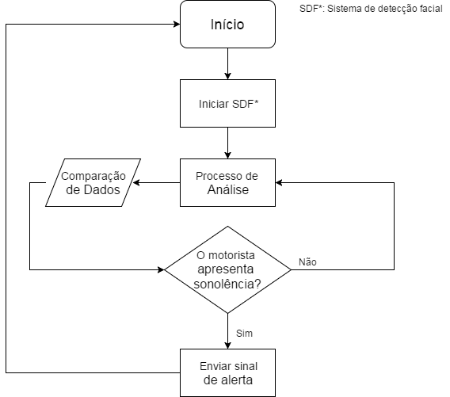

Figura 1 - Fluxograma de funcionamento

O dispositivo funciona da seguinte maneira, a câmera acoplada ao veículo do motorista estará a todo o momento ativa e desta forma monitorando o mesmo. Com uma base de dados já inclusa dentro da biblioteca OpenCV [7], o programa estará comparando dados faciais para identificar quaisquer medidas que mostrem sonolência ou até mesmo dormência pelo motorista. Após isso, caso seja positivo um sinal de alerta será emitido, indicando que o motorista deve tomar alguma atitude, seja parando o veículo em um local mais próximo ou ficar mais atento, caso seja falso o sistema continuará coletando as medidas como mostra a figura 1.

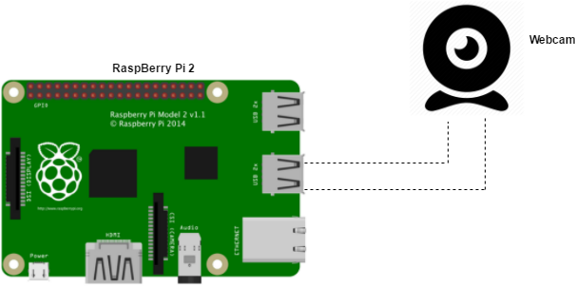

Figura 2 - Esquemático

Para que o processo ocorra de forma satisfatória haverá uma Rasberry Pi 2 com a webcam integrada, como mencionada anteriormente, dessa forma haverá dedicação total ao sistema evitando qualquer problema de comunicação, como é mostrado na Figura 2.

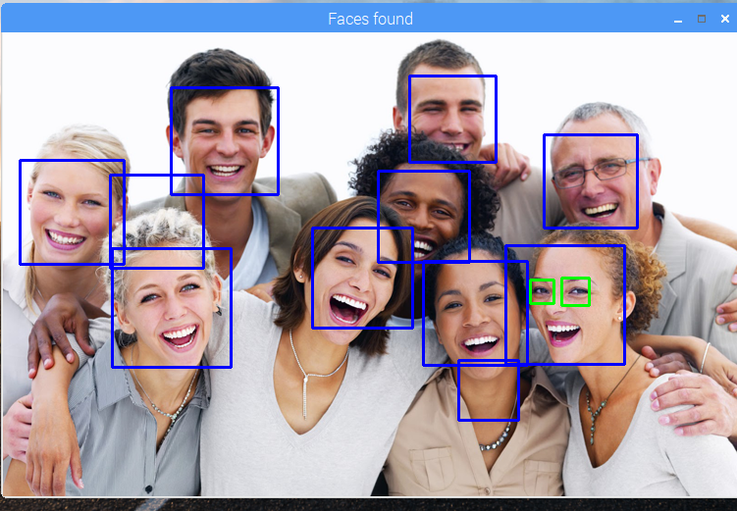

Figura 3 - Exemplo teste

No código foi definida uma função principal, a qual objetiva a captura da imagem e a identificação estão abertos ou fechados em um loop infinito. Existe também a função alerta, que é uma thread que ativa um alerta caso os olhos do motoristas permaneçam fechados. As duas funções citadas funcionam como duas threads que são executadas em paralelo, funcionando em tempo real.
Com o desenvolvimento das etapas do projeto foram realizados simulações e testes de um protótipo para verificar sua viabilidade e demonstrar o funcionamento do mesmo. Na Figura 3 é possível verificar resultados dos testes realizados com pessoas fixas (fotografias) adquiridas na internet.
Nos testes realizados foi possível verificar que até esse ponto do desenvolvimento do projeto o sistema é capaz de fazer o rastreamento facial em imagens dinâmicas e estáticas (fotografias e vídeos) conseguindo identificar e selecionar a área dos olhos. Os olhos não são identificados pelo sistema quando se encontram fechados, o que pode ser visto na imagem 4. Também foram realizados testes utilizando LEDs, os quais, através da função alerta, piscam quando o sistema identifica que o motorista mantém os olhos fechados.
Também foi possível perceber nos testes que alguns erros ocorrem durante a execução do código. No caso do rastreamento, em alguns casos são identificadas outras áreas do rosto como se fossem os olhos, como o nariz, por exemplo. Ou seja, o algoritmo desenvolvido não apresenta a eficiência desejada para a aplicabilidade em questão. Para reparar esse erro, amostras serão retiradas a cada 100 frames e será calculada a variância das mesmas. Dessa forma, os erros de identificação serão minimizados, tornando assim o algoritmo mais eficiente.

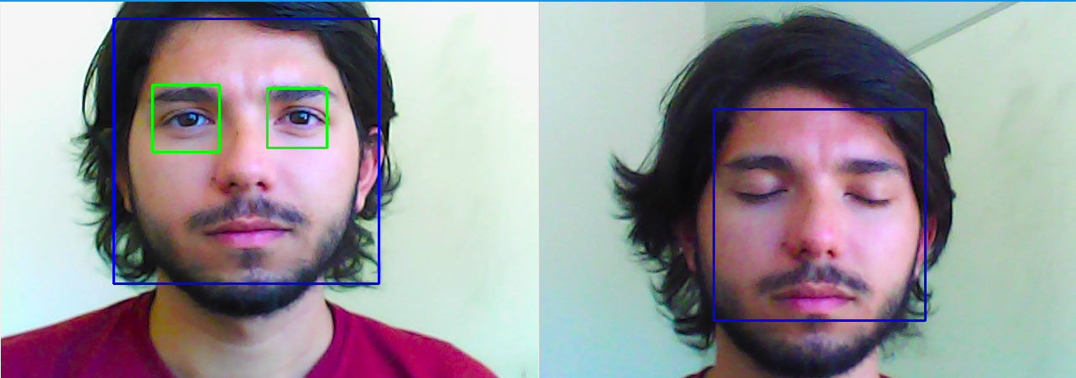
Figura 4 – Exemplo Teste 2

Referências
- A Gazeta Online, Sono é a segunda maior causa de acidentes provocados no trânsito, acesso em 04 de Abril de 2017 <http://gazetaonline.globo.com/_conteudo/2012/03/noticias/a_gazeta/dia_a_dia/1154681-sono-e-a-segunda-maior-causa-de-acidentes-no-transito.html>.
- HealthLine, How does seven or eight hours of sleep affect your body? acesso em 04 de Abril de < http://www.healthline.com/health/science-sleep-why-you-need-7-8-hours-night#takeaway8>.
- Raspberry Pi, Câmera, acesso em 04 de Abril de 2017 <https://www.raspberrypi.org/learning/getting-started-with-picamera/worksheet>.
- Open Electronics, Face recognition, acesso em 04 de Abril de 2017 <https://www.open-electronics.org/raspberry-pi-and-the-camera-pi-module-face-recognition-tutorial>.
- PY ImageResearch, Install OpenCV, acesso em 02 de Maio de 2017 <http://www.pyimagesearch.com/2015/02/23/install-opencv-and-python-on-your-raspberry-pi-2-and-b/>
- Real Python, Face Detection in Python, acesso em 02 de Maio de 2017 <https://realpython.com/blog/python/face-detection-in-python-using-a-webcam/>
- OpenCV, Library releases, acesso em 02 de Maio de 2017 <http://opencv.org/>
- Debian, Fswebcam, acesso em 02 de Maio de 2017 < https://packages.debian.org/pt/wheezy/fswebcam >
- Universidade Federal do Rio de Janeiro - Departamento de Engenharia Eletrônica e Computação, Estudo da biblioteca Opencv, acesso em 07 de Maio de 2017. <http://monografias.poli.ufrj.br/monografias/mo-nopoli10001999.pdf>

[10] RaspBerry Pi: Introdução a Porta GPIO, acesso em 04 de Junho de 2017 < http://blog.fazedores.com/raspberry-pi-b-introducao-porta-gpio/ >

